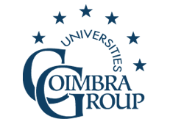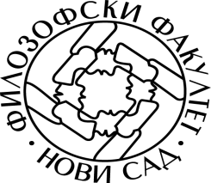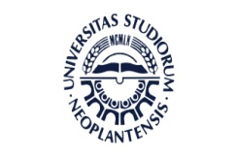

École Internationale d'Été du multilinguisme européen
Faculté de Philosophie et Lettres, Novi Sad, du 7 au 14 juillet 2018
Le Groupe Coimbra et la Faculté de Philosophie de l'Université de Novi Sad (Serbie) ont le plaisir de vous inviter à participer à l'École internationale d'été du multilinguisme européen qui aura lieu à l'Université de Novi Sad (Serbie) du 7 au 14 juillet 2018. Les enseignants de l'Université de Bologne, de l'Université de Grenade, de l'Université de Graz et de l'Université de Poitiers, tous membres du Groupe Coimbra, proposeront, en collaboration avec les enseignants de l'Université de Novi Sad, une semaine d'enseignement sur le multilinguisme européen et les études de médiation culturelle dans le but de faire partager des approches innovantes en matière d'enseignement et d'apprentissage des langues. Après réussite de la formation, un certificat attribuant 3 crédits ECTS aux participants sera décerné.

- Les frais d'inscription couvrant le programme d'enseignement sont de: 100 €.
- Lieu d'inscription: international@ff.uns.ac.rs
- Dates d'inscription: du 15 avril au 15 juin 2018

Hébergement (à la charge des participants) à Novi Sad (Capitale de la culture pour 2021):

Hôtels:
Park - http://www.hotelparkns.com/en/, Vojvodina - http://www.hotelvojvodina.rs/, Mediteraneo - http://hotelmediteraneo.rs/, Voyager - http://www.voyagerns.co.rs/, Zenit - http://hotelzenit.co.rs/
Centar - https://hotel-centar.rs/homepage-1/, Putnik- http://www.hotelputnik.rs/

Hostels:
Downtown - http://hostelnovisad.com/, City - http://www.cityhostel.rs/, Sova - http://www.hostelsova.com/, Kutak - http://www.hostelkutak.com/en/, Centar - http://www.hostelcentarnovisad.com/en/

Étudiants hôtes : Contacter Anja Mitic anjamitic98@gmail.com

Programme culturel: le festival EXIT du 12 - 16 juillet - https://www.exitfest.org/sr

Informations utiles:
NSU : https://www.uns.ac.rs/images/doc/medjunarodna/UNS_Ultimate_Guidebook.pdf
Bureau d’accueil touristique de Novi Sad: http://novisad.travel/en/

